# OpenLevel

基于节点OpenLevel进行切换

特点：世界规则重新构建，进入的关卡将与现在的关卡无任何关系（另一个地图将有自己的一套GameMode，即使是相同的GM，但是也是一个新的世界）

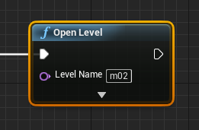

# 流关卡

大关卡解决方案，可以用来构建一个无缝的大世界。

特点：可以将一个大的地图进行裁切（需要在虚幻外完成），然后倒入到虚幻中，按照操作完成世界完整构建。所有关卡共用固定关卡的世界规则。

问题：所有世界使用的光源应该只有一个，即所有场景，只有一个平行光。其他光源依旧可以使用，烘焙在单独场景完成即可。

## 手动加载卸载

蓝图

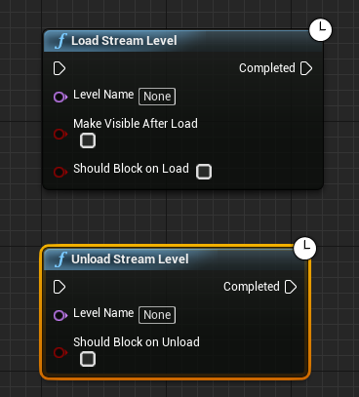

C++中



参数需要在查原型

## 流关卡体积域加载卸载

比较手动更加方便，进入体积域自动加载关卡，离开释放关卡。但是可控性差一些，注意体积域需要放到固定关卡中，不能放入其他关卡。裁定是否加载和卸载关卡使用的是摄像机。

步骤：

1. 添加流关卡体积域。
2. 绑定体积域

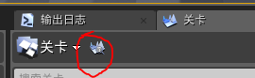

# 世界构成器

以块方式进行大地图的构建，比关卡流更加方便，地图的加载和卸载无需用户管理，完全由引擎进行托管操作。